LAPORAN PRAKTIKUM
PRAKTIKUM PEMROGRAMAN GEOSPASIAL: WEB
(SVIG223324)

ACARA V
LEAFLETJS GEOJSON



Dibuat oleh :
Nama | : | Masaya Humaira Swandani
NIM | : | 25/557186/SV/26120
Hari/Jam | : | Selasa/13.00-16.00
Kelompok | : | PGWEB A
Asisten | : | 1. Syifa Kusmiyanti  2. Hilmi Ahmad Dzakwan
3. Indrasto Ikhda Nuhaad
4. Zulfatah Ahmad Khoiruddin
PROGRAM STUDI
SARJANA TERAPAN SISTEM INFORMASI GEOGRAFIS
DEPARTEMEN TEKNOLOGI KEBUMIAN
SEKOLAH VOKASI
UNIVERSITAS GADJAH MADA
YOGYAKARTA
2026
LEMBAR KERJA PRAKTIKUM

- TUJUAN
- Mengkonversi data SHP menjadi GeoJSON;
- Menampilkan data GeoJSON titik, garis, area ke dalam peta web Leaflet JS;
- Menampilkan popup atribut data di dalam peta web Leaflet JS;
- Membuat simbologi untuk layer GeoJSON;

- ALAT DAN BAHAN
No | Nama Alat | Keterangan
1 | Laptop Acer Nitro Lite 16-71G-78GF Intel Core 7 | Sebagai perangkat keras utama untuk menjalankan software, browser, dan mengeksekusi seluruh rangkaian proses penyusunan hingga publikasi kode.
2 | Perangkat Lunak QGIS | Digunakan untuk mengonversi format Shapefile/SHP menjadi GeoJSON.
3 | Code Editor (VS CodE) & Web Browser | Digunakan untuk menulis skrip (HTML, CSS, JS) dan menampilkan/menguji hasil website peta.

No | Nama Bahan | Keterangan
1 | Data Spasial format GeoJSON | Terdiri dari file toponimi.geojson (titik), jalan.geojson (garis), dan jumlah_penduduk.geojson (poligon).
2 | Library LeafletJS & jQuery | Berupa tautan (CDN) CSS dan JavaScript yang disematkan ke dalam HTML untuk merender peta interaktif.
3 | Aset Gambar (Ikon/Foto) | File gambar (seperti your-location.png) yang digunakan sebagai ikon marker khusus dan gambar sisipan pada popup.

- LANGKAH KERJA
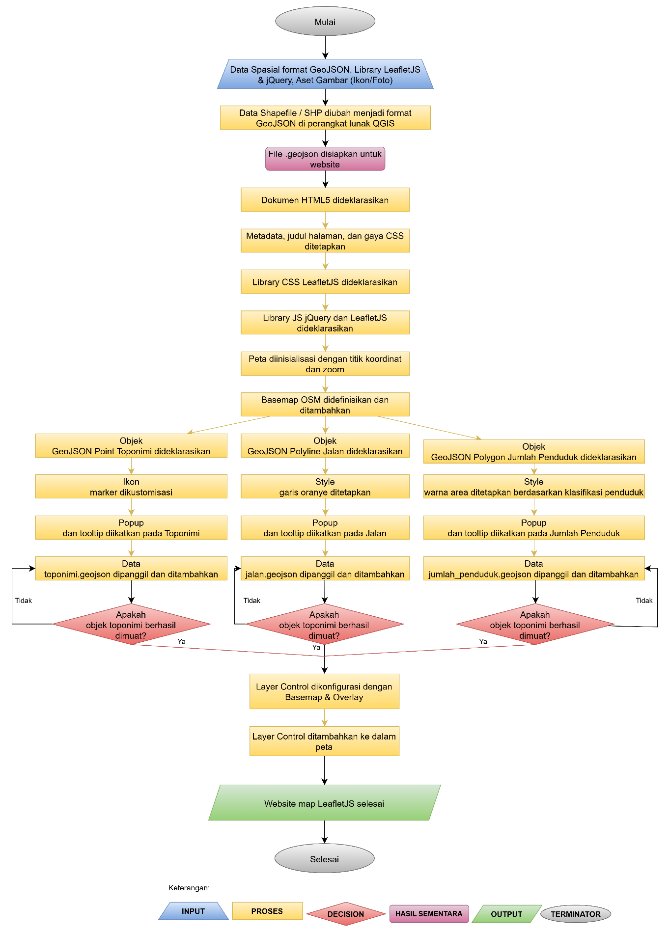

- HASIL PRAKTIKUM (TERLAMPIR)
- Screenshot hasil tampilan website webGIS interaktif dengan LeafletJS GeoJSON (Tampilan Awal, Layer Toponimi, Jalan, dan Jumlah Penduduk beserta Popup dan Tooltip)
- Barcode dan Link Github Project.
- Barcode dan Link Pages halaman yang dibuat.

- PEMBAHASAN
https://youtu.be/EDk9RMaDyC8


- KESIMPULAN
- Data spasial mentah berformat Shapefile (SHP) telah berhasil dikonversi menjadi format standar web yaitu GeoJSON melalui perangkat lunak Sistem Informasi Geografis (seperti QGIS). Hasil dari tahap ini adalah tiga file terpisah (toponimi.geojson, jalan.geojson, dan jumlah_penduduk.geojson) yang strukturnya ringan dan siap dipanggil oleh skrip JavaScript.
- Tiga tipe geometri spasial berhasil divisualisasikan secara bersamaan di atas basemap OpenStreetMap. Hasil menunjukkan layer "Toponimi" berhasil dipanggil sebagai representasi data titik (Point), layer "Jalan" sebagai data garis (Polyline), dan layer "Jumlah Penduduk" sebagai data area (Polygon). Seluruh layer ini juga berhasil dikelola menggunakan fitur Layer Control.
- Interaktivitas peta berhasil dibangun dengan mengikatkan fungsi bindPopup dan bindTooltip pada setiap layer GeoJSON. Hasilnya, saat objek di peta di-klik, muncul jendela informasi yang menampilkan data atribut spesifik dari file GeoJSON, seperti nama dan gambar lokasi pada layer titik, nama unsur dan panjang jalan pada layer garis, serta nama kecamatan dan angka pasti penduduk pada layer area.
- Simbologi berhasil dikustomisasi agar representasi data di peta menjadi lebih informatif dan mudah dibaca. Simbologi titik diubah menggunakan ikon gambar kustom (marker khusus), layer garis diberi warna oranye dengan ketebalan tiga piksel, dan layer area menerapkan peta tematik choropleth dengan tiga gradasi warna (kuning, oranye, merah) yang merepresentasikan klasifikasi kepadatan jumlah penduduk.

- SARAN
Praktikum telah berjalan dengan baik dan lancar tanpa kendala yang berarti. Materi dan langkah-langkah dalam modul sudah disusun dengan jelas sehingga memudahkan peserta dalam mengikuti proses praktikum. Ke depannya, panduan dan kualitas pembelajaran seperti ini diharapkan dapat terus dipertahankan agar praktikum dapat selalu berjalan lancar.

LAMPIRAN
- Screenshot hasil tampilan website webGIS interaktif dengan LeafletJS GeoJSON (Tampilan Awal, Layer Toponimi, Jalan, dan Jumlah Penduduk beserta Popup dan Tooltip).
- Tampilan Awal
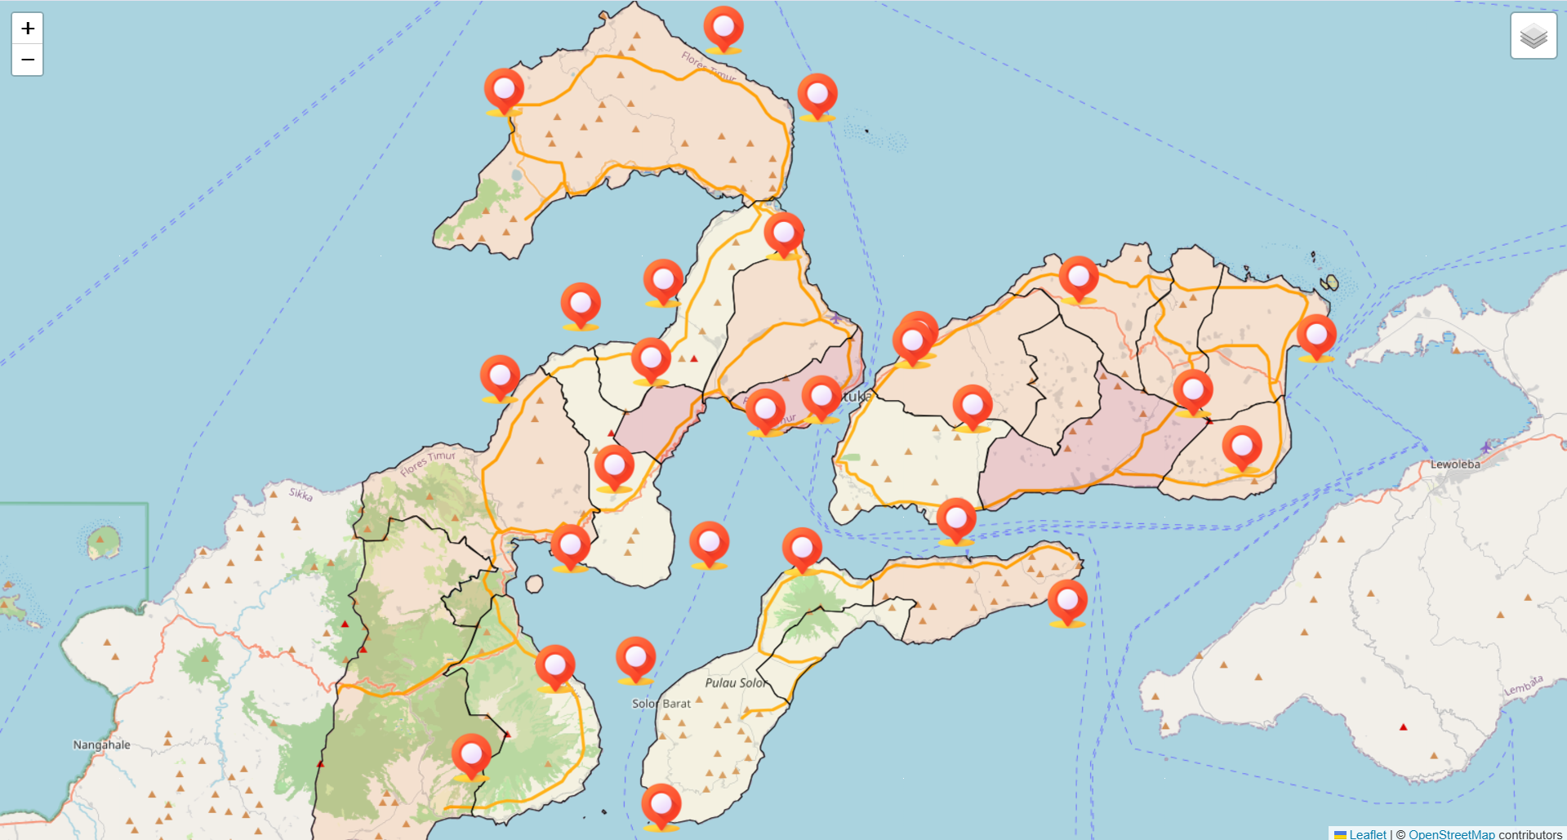
- Layer Toponimi
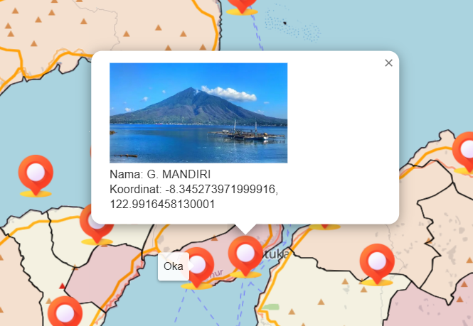

- Jalan
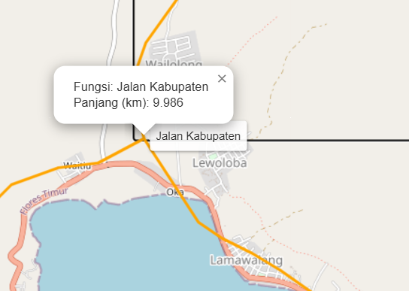
- Jumlah penduduk
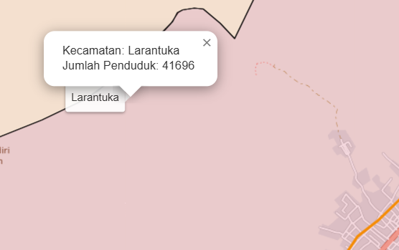

- Barcode dan Link Github Project.
https://github.com/masayahumaira/pgweb-acara05.git

- Barcode dan Link Pages halaman yang dibuat.
https://masayahumaira.github.io/pgweb-acara05/


